TIBO : Robot destiné à apprendre les bases de la robotique à des enfants
Projet en collaboration entre les associations Robotech et Vert La Science

Description et avancées
Tibo est un robot autonome, conçu dans le but de présenter les bases de la robotique à des élèves d’une classe de 6e. Ce robot est programmé par une carte électronique Arduino UNO. Il est également composé d’une base mobile, à 2 roues et une roulette, d’une batterie, de quatre capteurs à ultrason et de LED. Il peut être piloté par Bluetooth, via une application mobile.
Par exemple, à l’approche d’un obstacle, le robot envoie des signaux lumineux et sonores et adapte sa trajectoire.
Nous avons souhaité que le robot soit entièrement transparent afin de pouvoir observer ses différents composants électroniques, sans avoir à le démonter totalement. Les enfants pourront notamment interagir avec certains composants de manière ludique.
Ce projet a été conçu par quatre élèves de troisième année en spécialité Robotique lors des séances hebdomadaires de Robotech, et avec l’aide de l’atelier de Polytech Sorbonne et du FabLab de Sorbonne Université.

Préparation de l’intervention
La dernière étape de notre projet se fera par le biais de l’intervention auprès d’une classe d’élèves de 6e. Pour cela, l’association Vert La Science nous aide à rechercher un collège situé sur Paris, ou en région parisienne, pouvant être intéressé par cette intervention.
Lors de cette rencontre, nous expliciterons notamment les phénomènes de transmission des ondes, le fonctionnement de moteurs pas à pas et la programmation par Arduino.

Compétences acquises
Ce projet nous a permis d’acquérir de nombreuses compétences sur l’utilisation d’une carte Arduino UNO, et de différents éléments programmables tels que les capteurs de distance, les moteurs pas à pas, la matrice de LED et le buzzer. De plus, ce projet nous a permis de développer nos acquis sur la modélisation 3D, via Solidworks, et l’utilisation de fichiers sous extension SVG afin de découper les plaques de plexiglass. Ce projet nous a permis de découvrir la rigueur nécessaire lors de l’assemblage d’un robot.
Enfin, nous avons également pu présenter notre projet, dans le cadre de la Tech’N’Meet, salon des nouvelles technologies organisé par Robotech le 7 Avril.

Perspectives d’amélioration
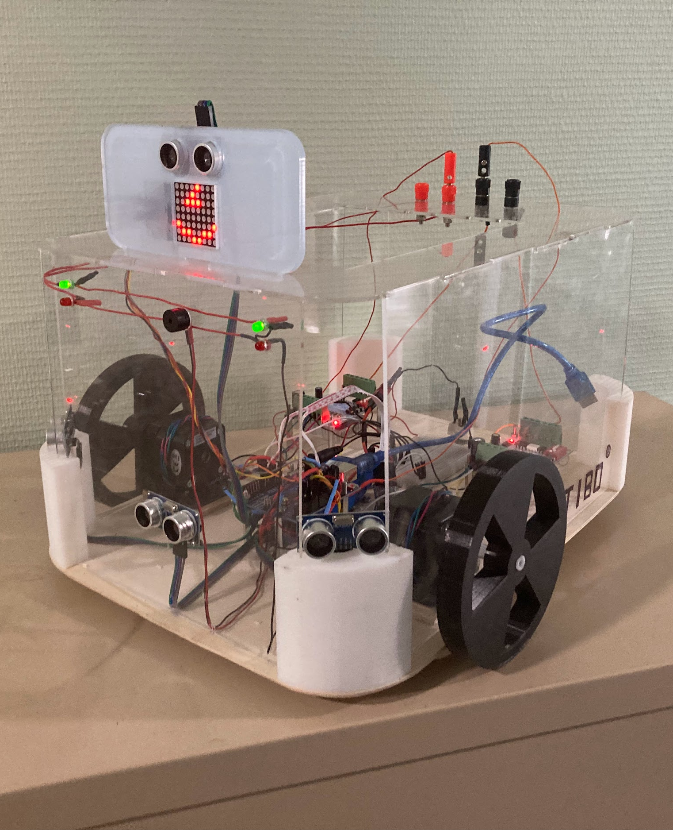
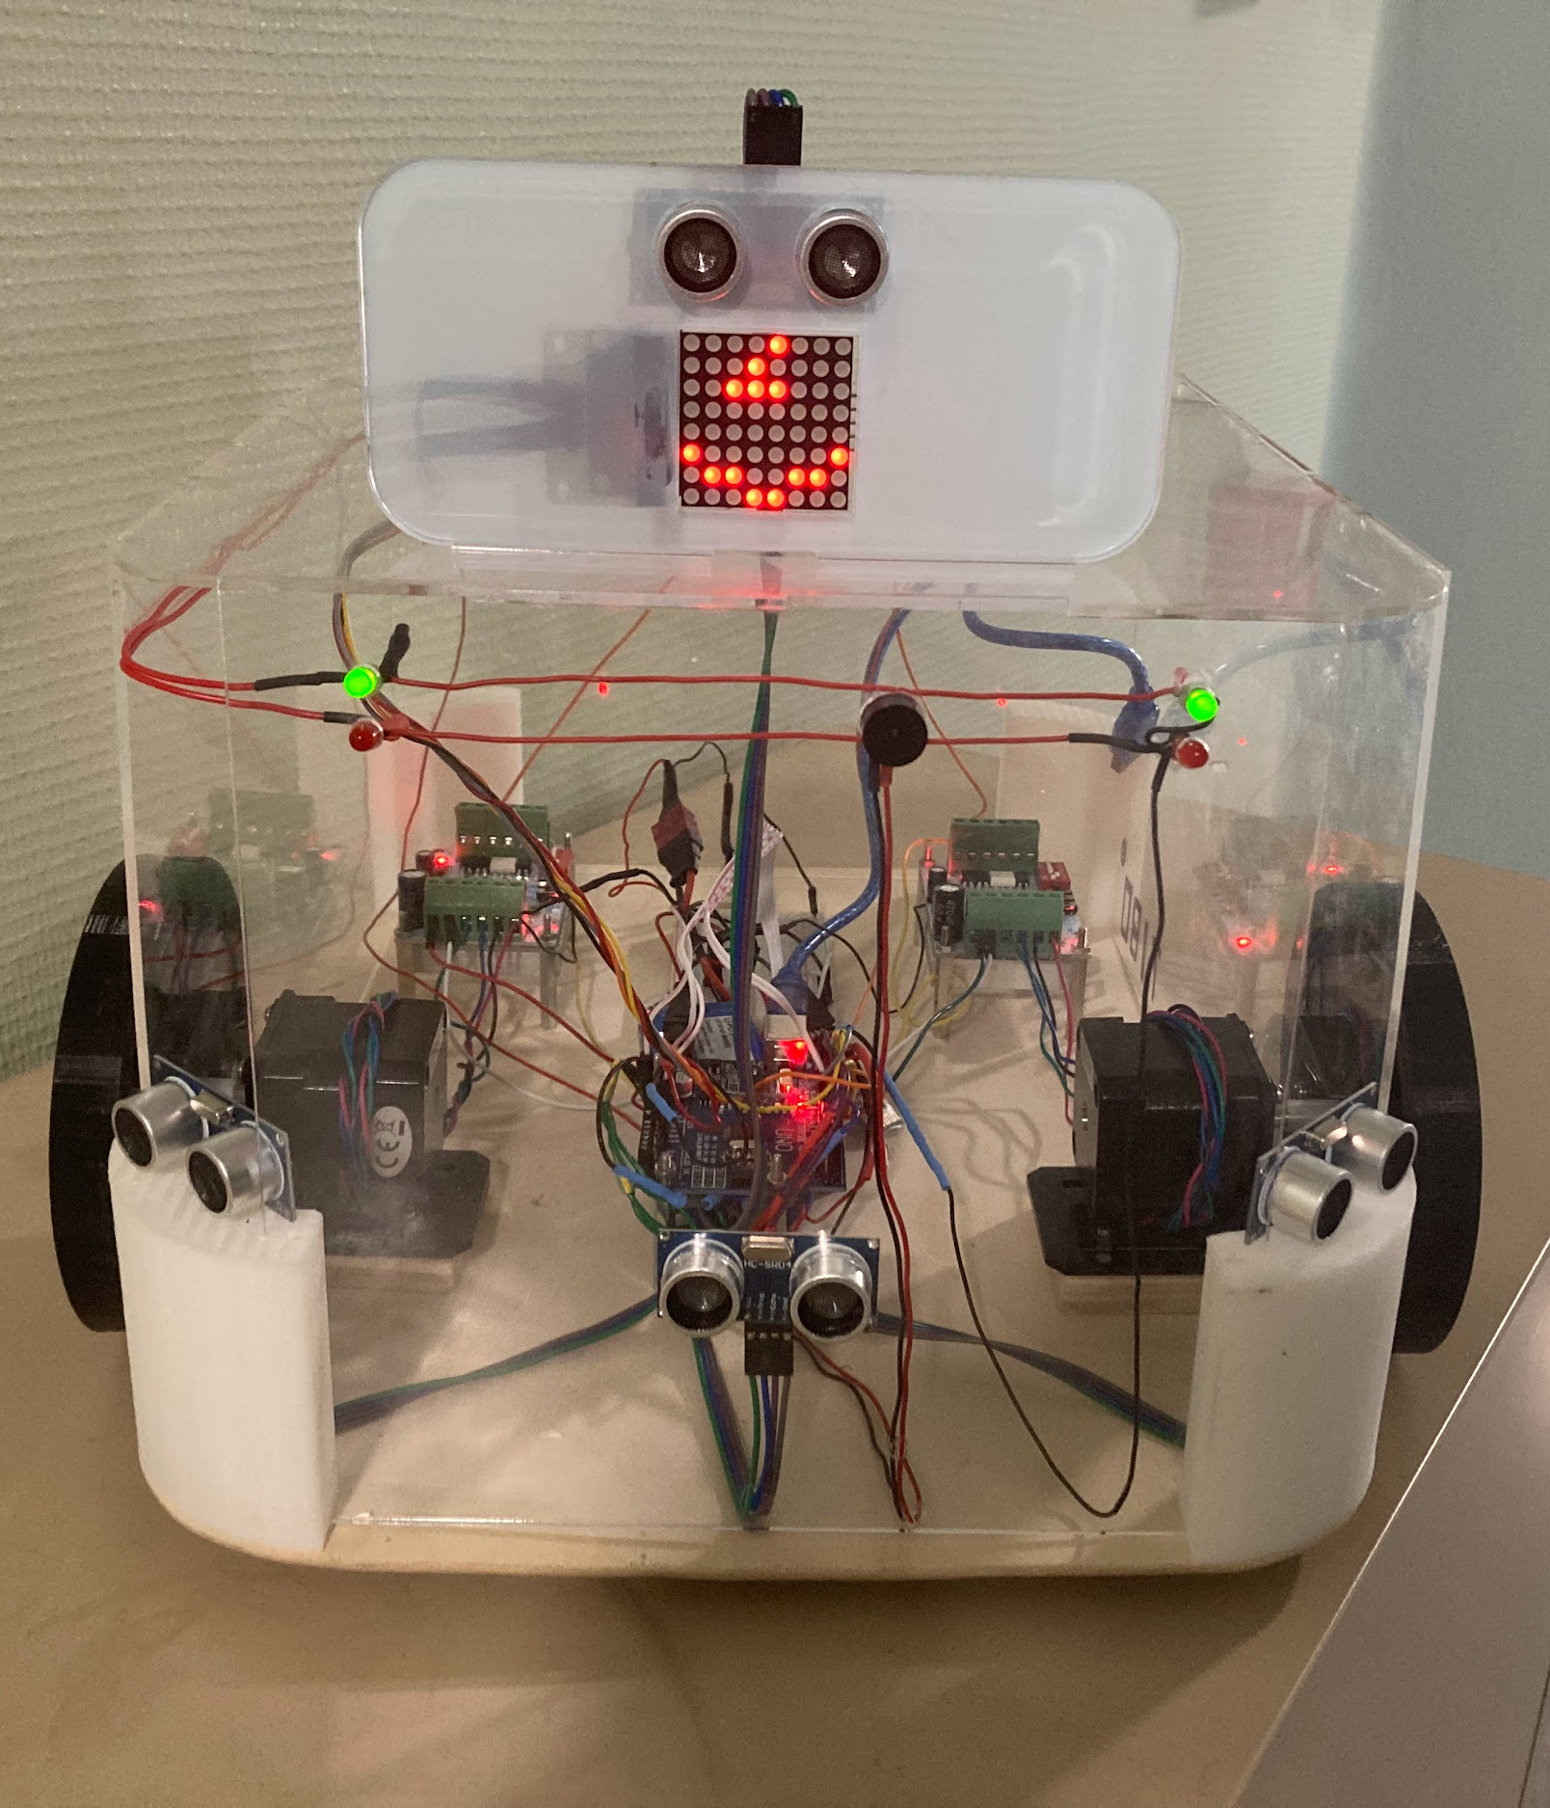
Plusieurs perspectives sont envisageables pour le projet Tibo. Tout d’abord, nous pouvons imaginer une meilleure version du code Arduino, plus optimisé et permettant une meilleure fluidité dans les mouvements du robot. De plus, nous pouvons également imaginer un design plus petit, tout en essayant de conserver la clarté de présentation des différentes cartes situées à l’intérieur.

Fait à Paris, le 21/04/2021.

CHEVALIER Gaëtan, KOEBEL Antoine, ROGER-DAUVERGNE Paul, VIEU Alexandre


